**תרגיל מס' 6**

1. צור את הטבלה הבאה :

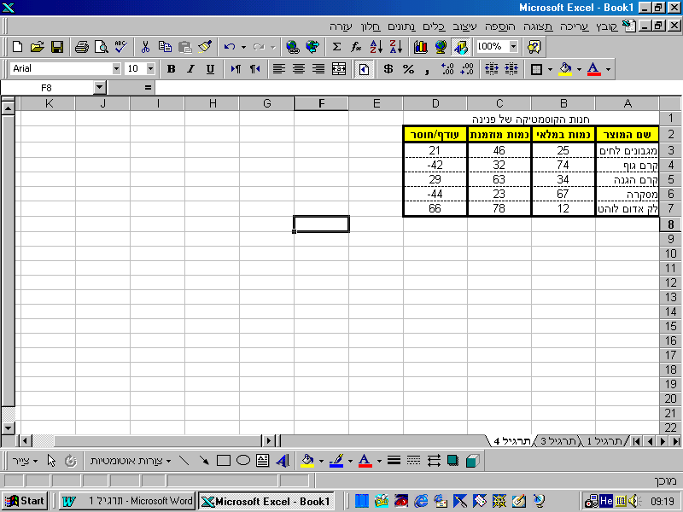

1. עצב את הטבלה לפי הדוגמה (הגופן בכל הטבלה הוא Arial , גודל 10) .
2. מרכז את העמודות לפי הדוגמה. (שם המוצר – לימין, המספרים – למרכז)
3. שנה את רוחב כל העמודות לגודל 10.
4. הפוך את המספרים השליליים בטור "עודף/חוסר" לצבע אדום.
5. הוסף 2 ספרות אחרי הנקודה העשרונית לכל התאים בטבלה.
6. שנה את עיצוב הכותרת לגופן David , גודל 20 , מודגש , בצבע אדום.

